Руководство пользователя

Добавление новой записи.
Для того чтобы добавить новую запись в таблицу перейдите в пункт меню Правка, выберите подпункт Добавить запись.
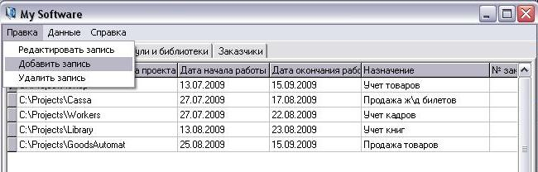
В открывшемся окне Добавление записи введите данные, в последнем поле ввода “Используемые модули / библиотеки” нажмите кнопку
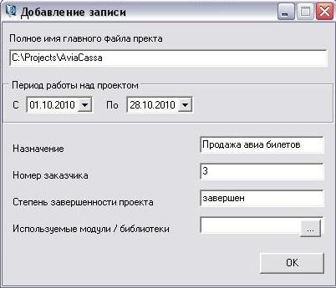
В открывшемся окне Модули и библиотеки проекта из выпадающего списка Доступные модули и библиотеки выберите необходимый модуль, нажмите кнопку Добавить в проект. Добавленные к проекту модули и библиотеки будут отображаться в поле Модули и библиотеки проекта . Если необходимо удалить модуль из этого проекта выберите этот модуль в выпадающем списке Доступные модули и библиотеки, нажмите кнопку Удалить из проекта. Если необходимо добавить новый модуль, нажмите кнопку Добавить новый.
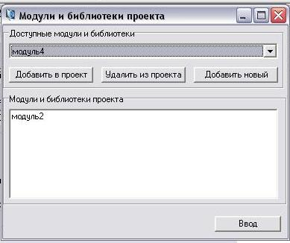
И в открывшемся окне Добавление записи, внесите данные о новом модуле, нажмите кнопку OK. Закройте окно Добавление записи. Выберите нужные модули в окне Модули и библиотеки проекта, как было описано выше. Нажмите кнопку Ввод.
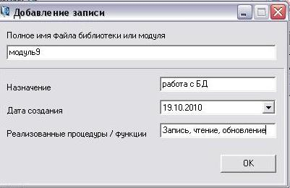

Удаление записи
Для того чтобы удалить запись в таблице установите курсор в строку таблицы, которую необходимо удалить, перейдите в пункт меню Правка, выберите подпункт Удалить запись.
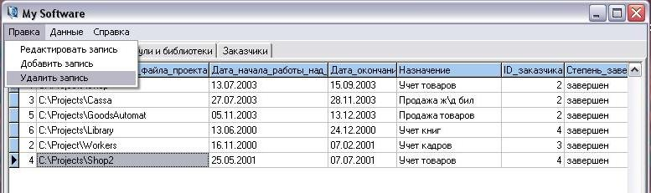
В открывшемся окне Подтверждение удаления записи нажмите кнопку Да.
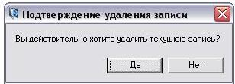

Редактирование записи
Для того чтобы отредактировать запись в таблице установите курсор в строку таблицы, которую необходимо отредактировать, перейдите в пункт меню Правка, выберите подпункт Редактировать запись.
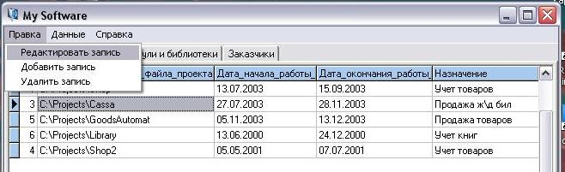
В открывшемся окне Редактирование записи измените данные и нажмите кнопку Ввод.
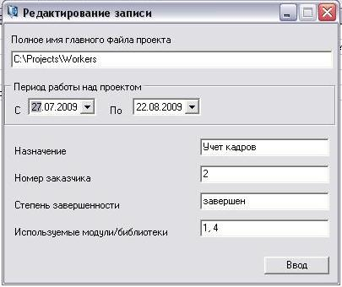

Поиск
Для того чтобы найти запись в таблице необходимо перейти в пункт меню Данные, выбрать подпункт Найти.
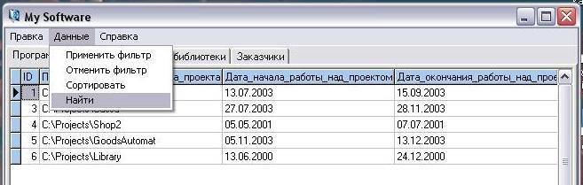
В открывшемся окне Поиск выбрать из выпадающих списков критерий 1 и критерий 2, по которым осуществляется поиск. Если поиск ведется не по части имени, то необходимо установить переключатель Параметры поиска в Искать только слово целиком и ввести искомое значение в поле редактирования Значение критерия. Если необходимо найти записи удовлетворяющие обеим критериям поиска одновременно, то необходимо установить переключатель Параметры поиска в Выполняются оба критерия одновременно и нажать кнопку Найти.
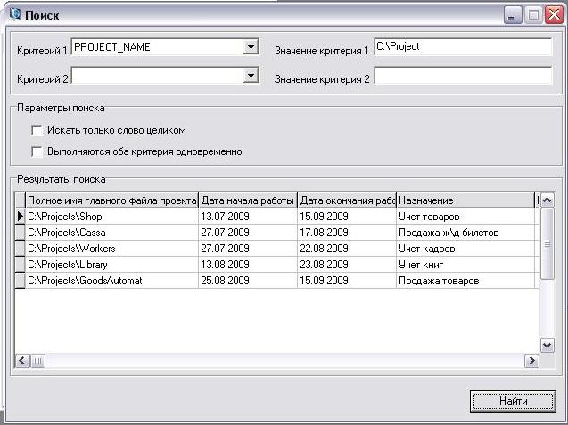

Сортировка
Для того чтобы отсортировать данные необходимо перейти в пункт меню Данные, перейти в подпункт Сортировать.
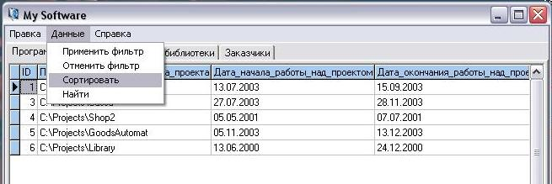
В открывшемся окне Сортировка из выпадающего списка Поле сортировки выбрать поле по которому необходимо отсортировать данные, из выпадающего списка Направление сортировки выбрать По возрастанию, или По убыванию и нажмите кнопку OK.
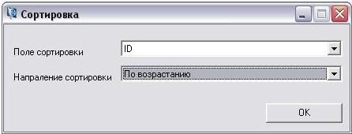

Фильтрация
Для того чтобы отфильтровать данные соответствующие определенным критериям необходимо перейти в пункт меню Данные, выбрать подпункт Применить фильтр.
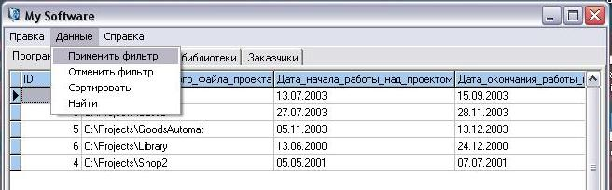
В открывшемся окне Фильтр можно задать один или два критерия отбора записей. Для этого из выпадающего списка Критерий выбрать поле таблицы, а в поле Значение поля ввести значение которому должно быть равно это поле таблицы. Если необходимо получить записи в которых выполняются оба критерия необходимо установить переключатель Условие в Выполняются оба критерия, если достаточно того, что выполняется один из заданных критериев установить переключатель Условие в Выполняется хотя бы один критерий. Нажать кнопку Применить.
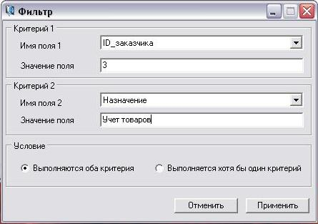

Чтобы отменить действие фильтра необходимо нажать кнопку Отменить. Или если окно закрыто перейти в пункт меню Данные и выбрать подпункт Отменить фильтр.

Просмотр руководство пользователя
Для того чтобы просмотреть руководство пользователя необходимо перейти в пункт меню Справка и выбрать подпункт Руководство пользователя.
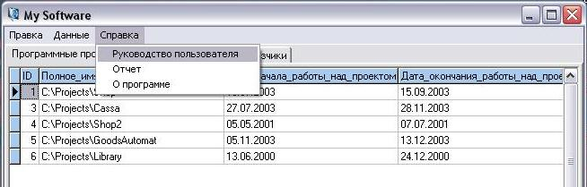
Просмотр отчета по лабораторной работе
Для того чтобы просмотреть отчет необходимо перейти в пункт меню Справка и выбрать подпункт Отчет.
